
Прайс лист для дистрибьюторов

 | MSK Collection | Оптовая цена | Розничная цена | Фото
 | Коллекция | 200 руб. | 1.100 руб.
 | 2016
 | Премиум | 700 руб. | 2.100 руб.
 | коллекция
 | NYS Collection | Оптовая цена | Розничная цена | Фото
 | Коллекция | 400 руб. | 1.600 руб.
 | 2014-2016
 | Премиум | 700 руб. | 2.100 руб.
 | коллекция
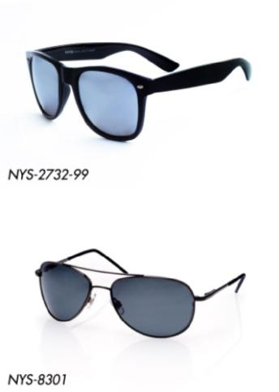
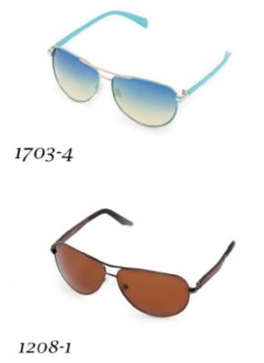

http://mskcollection.com

